|  |  |  |
| --- | --- | --- |
|  | 年　　月　　日 |  |
| クラス　　　番号　　　名前 | **／50** |

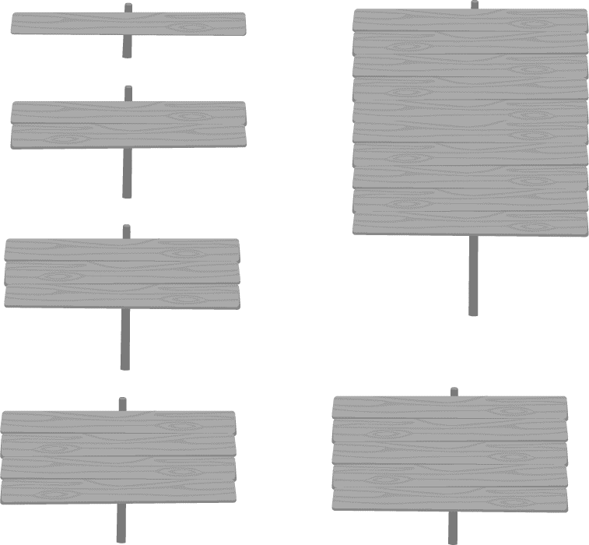

**楽典 ミニドリル**

**Ｎｏ．11**

　　①～⑤の音名を英語式表記（C D E …B）で答えなさい。（2点×5＝10点）

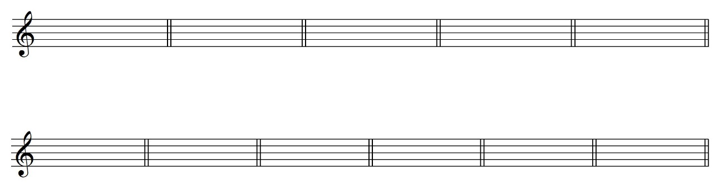①　　　　　　　　　②　　　　　　　　　③　　　　　　　 　④　　　　　 　 　⑤







（ 　 B　 ） （　 E 　 ）　　（　 D　　 ）　 （　 C　　 ）　 （　 D　　 ）

B♭

 小節線を記入しなさい。（3点×2＝6点）

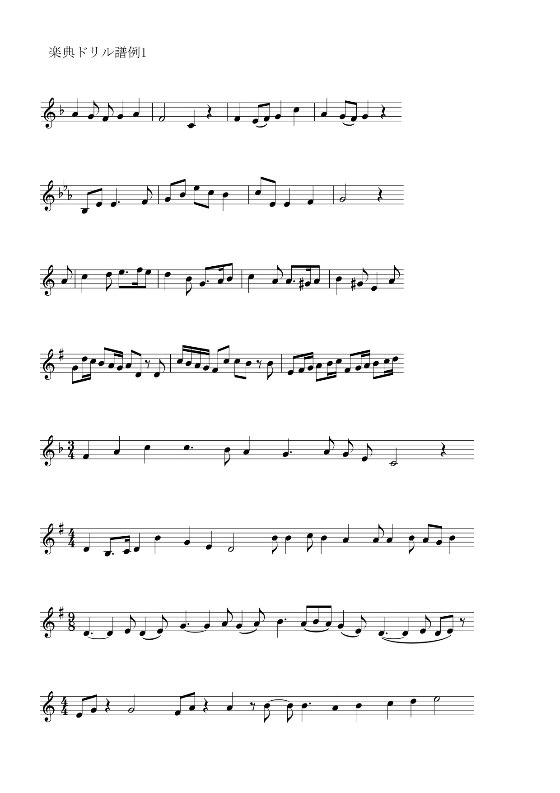

①



②

 空欄を埋めなさい。（2点×5＝10点）

変イ長

① 変ロ長調の同主調は（　　　　　　　　）調である。 ② ヘ短調の平行調は（　　　　　　　　）調である。

変ロ短

③ ホ長調の平行調は（　　　　　　　　）調である。 ④ （　　　　　　　　）調の属調は変ホ長調である。

嬰ハ短

変イ長

⑤ （　　　　　　　　）調の下属調は嬰ハ短調である。

嬰ト短

 次の和音をコードネームで表しなさい。（2点×6＝12点）

①　　　　　　　　　②　　　　　　　　　③　　　　　　　 　④　　　　　 　 　⑤　　　　　　　　　⑥





BmM7

Fm

　（　　　　　　　） （　　　　　　　） （　　　　　　　） （　　　　　　　） （　　　　　　） （　　　　　　）

D

GM7

E7

Dm7

 　次の音楽用語の読み方と意味を答えなさい。（2点×6＝12点）※意味については別の表現で答えてもよい。

だんだん強く

クレシェンド

① cresc. 読み方（　　　　　　　　　　　）　意味（　　　　　　　　　　　　　　　　）

ゆるやかに

アダージョ

② adagio （　　　　　　　　　　　）　　　（　　　　　　　　　　　　　　　　）

だんだん遅く

リタルダンド

③ rit. （　　　　　　　　　　　）　　　（　　　　　　　　　　　　　　　　）

甘くやわらかに

ドルチェ

④ dolce （　　　　　　　　　　　）　　　（　　　　　　　　　　　　　　　　）

はっきりと

マルカート

⑤ marcato （　　　　　　　　　　　）　　　（　　　　　　　　　　　　　　　　）

音の長さを十分に保って

ソステヌート

⑥ sostenuto （　　　　　　　　　　　）　　　（　　　　　　　　　　　　　　　　）